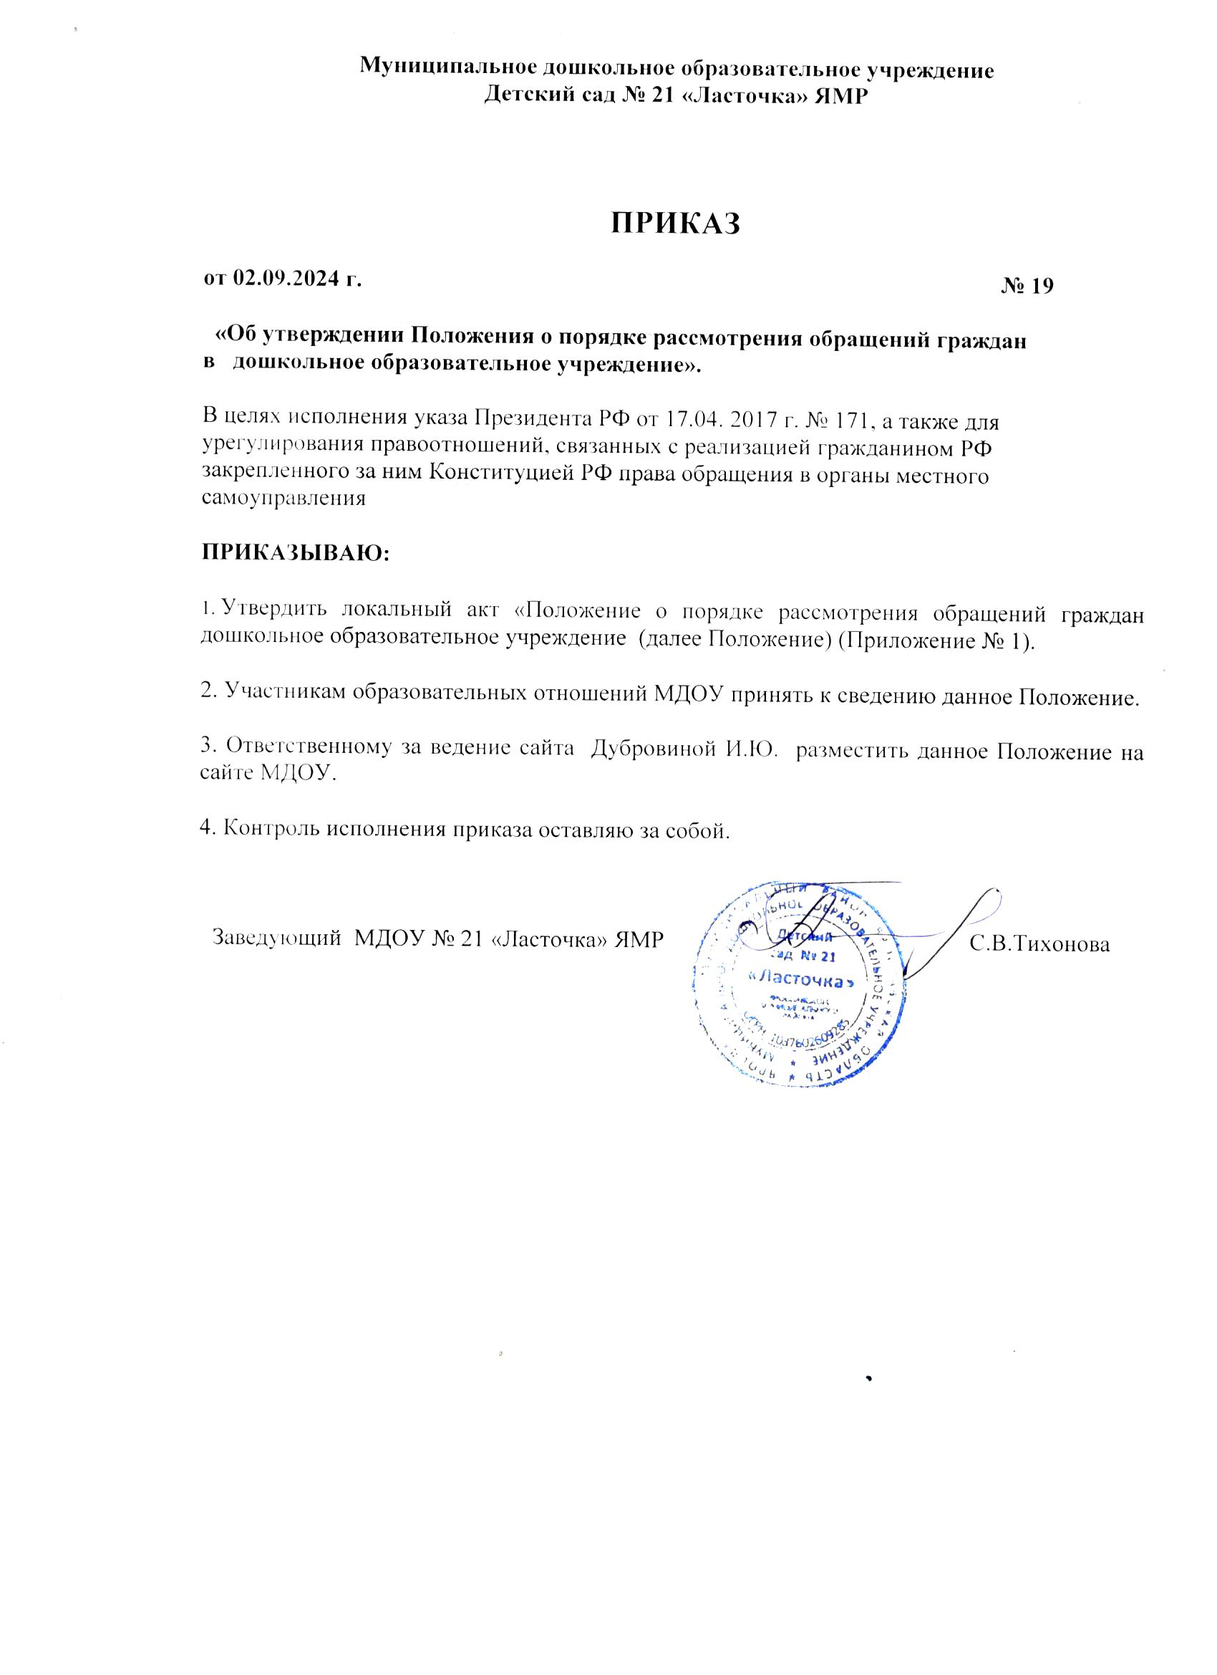

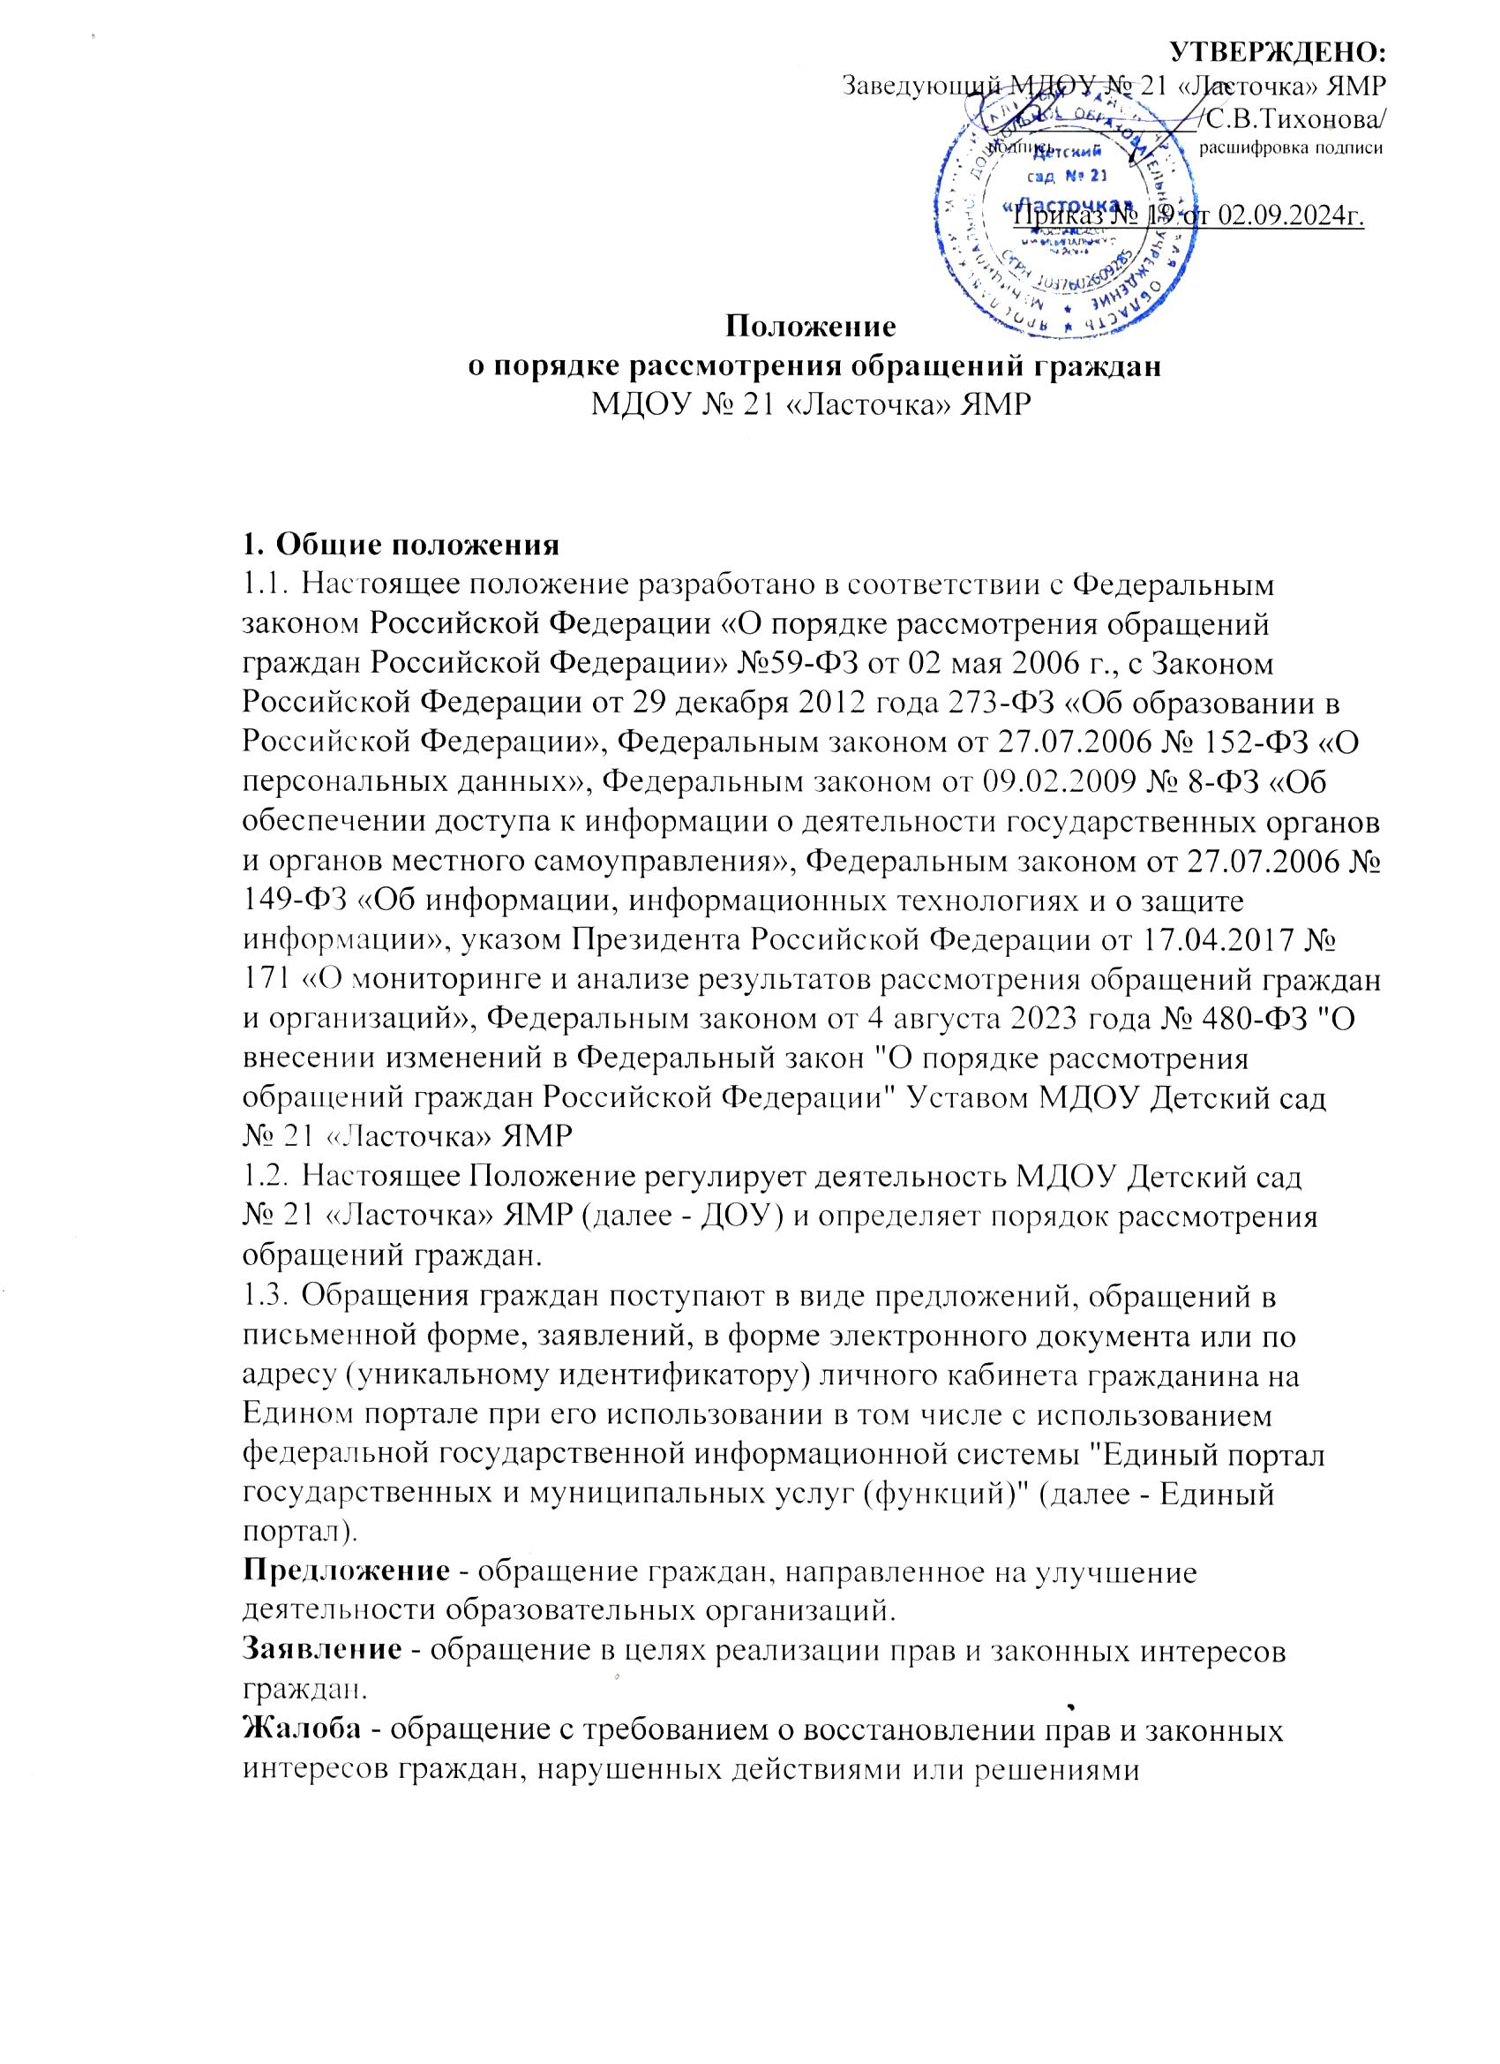

государственных органов, должностных лиц, общественных лиц и общественных организаций.

Повторными считаются обращения, поступившие от одного и того же лица по одному и тому же вопросу, если со времени подачи первого истек срок рассмотрения или заявитель не удовлетворен данным ему ответом,

* 1. Заявителями являются граждане Российской Федерации, иностранные граждане и лица без гражданства, за исключением случаев, установленных международными договорами Российской Федерации или федеральными законами (далее - граждане) и их представители.
  2. Расследование нарушений норм профессионального поведения

педагогическим работником может быть проведено только по поступившей на него жалобе, как обращение в письменной форме.

* 1. Порядок информирования заинтересованных лиц о правилах

рассмотрения обращений: Информация о месте нахождения и графике работы МДОУ № 21 «Ласточка» ЯМР:

юридический / почтовый адрес: 150527, Ярославская область, Ярославский район, деревня Мокеевское д.35. Телефон 8 (4852) 43-22-46, 43-23-55.

E-mail: astoc.yamr@yarregion.ru

# Требования к обращению в письменной форме:

* 1. Организация работы с обращениями в письменной форме и устными обращениями граждан должна обеспечивать необходимые условия для осуществления предоставленного и гарантированного гражданам Конституцией РФ права обращаться с предложениями, заявлениями и жалобами, как обращение в письменной форме, так и в устной форме.
  2. Обращение в письменной форме гражданина должно содержать наименование ДОУ, фамилию, имя, отчество должностного лица, либо его должность, фамилию, имя, отчество заявителя, почтовый адрес, по которому нужно направить ответ, уведомление о переадресации обращения, дату и личную подпись. В случае необходимости (чтобы подтвердить свои доводы) гражданин может приложить к обращению в письменной форме документы и материалы либо их копии.
  3. В обращении, составленном в форме электронного документа, или по адресу (уникальному идентификатору) личного кабинета гражданина на Едином портале при его использовании, в том числе с использованием

федеральной государственной информационной системы "Единый портал государственных и муниципальных услуг (функций)", гражданин должен указать: свои фамилию, имя, отчество; адрес электронной почты либо использует адрес (уникальный идентификатор) личного кабинета на Едином портале, если ответ должен быть направлен в форме электронного документа, в том числе с использованием федеральной государственной информационной системы "Единый портал государственных и муниципальных услуг (функций)", почтовый адрес, если ответ должен быть направлен в письменной форме; дату и личную подпись. К обращению

гражданин вправе приложить необходимые документы и материалы в

электронной форме. Также он может их направить эти документы или их копии в письменной форме по почте.

* 1. В коллективном обращении указываются: фамилия, имя, отчество одного гражданина, обратившегося от лица коллектива и фамилии, инициалы и подписи других членов коллектива, с указанием конкретного адреса (почтового или электронного) по которому следует направить ответ.
  2. Ответ на обращение граждан не дается в следующих ситуациях:
     + если в обращении не указана фамилия гражданина, направившего обращение, или почтовый адрес, по которому должен быть направлен ответ;
     + если текст обращения прочесть невозможно из-за его физического состояния, об этом гражданину сообщается в течение семи дней от момента регистрации;
     + если в обращении содержатся нецензурные либо оскорбительные выражения, угрозы жизни, здоровью и имуществу должностного лица, а также членам его семьи, об этом гражданину сообщается о

недопустимости злоупотребления правом;

* + - если в обращении содержатся сведения о подготавливаемом,

совершаемом или совершенном противоправном деянии, а также о лице, его подготавливающем, совершающем или совершившем, обращение подлежит направлению в государственный орган в соответствии с его компетенцией;

* + - если обращение в письменной форме гражданина содержится вопрос, на который ему ранее был дан ответ по существу и при этом в обращении не приводятся новые доводы или обстоятельства,

гражданину сообщается решение о безосновательности очередного обращения и прекращении переписки по данному вопросу.

* 1. Обращения граждан, не содержащие данных, указанных в пунктах:

2.1. - 2.3. настоящего Порядка, признаются анонимным и рассмотрению не подлежат.

* 1. Повторными считаются обращения, поступившие от одного и того же лица по одному и тому же вопросу, если со времени подачи первого истек срок рассмотрения или заявитель не удовлетворен данным ему ответом.

Письма одного и того же лица и по одному и тому же вопросу, поступившие до истечения срока рассмотрения, считаются первичными,

* 1. В случае, если повторное обращение вызвано нарушением установленного порядка рассмотрения обращений, Заведующий принимает соответствующие меры в отношении виновных лиц и о результатах

рассмотрения обращения сообщает заявителю.

* 1. Обращение считается разрешенным, если рассмотрены все поставленные в нем вопросы, приняты необходимые меры и даны исчерпывающие ответы заявителю.
  2. В случае если в обращении содержатся вопросы, решение которых не входит в компетенцию ДОУ, гражданину дается разъяснение, куда и в каком порядке ему следует обратиться.

# Права гражданина при рассмотрении обращения.

* 1. При рассмотрении обращения гражданин имеет право:
     + представлять дополнительные документы и материалы либо обращаться с просьбой об их истребовании;
     + знакомиться с документами и материалами, касающимися

рассмотрения обращения, если это не затрагивает права, свободы и законные интересы других лиц;

* + - получать ответ в письменной форме по существу поставленных в обращении вопросов переадресации обращения в письменной форме в органы, в компетенцию которых входит решение поставленных в обращении вопросов;
    - обращаться с жалобами на принятое по обращению решение или на действие (бездействие) в связи с рассмотрением обращения в

административном и (или) судебном порядке;

* + - обращаться с заявлением о прекращении рассмотрения обращения;
    - гражданин имеет право на возмещение убытков и компенсацию морального вреда, причиненных незаконным действием (бездействием) должностных лиц ДОУ, при рассмотрении обращения, по решению суда.
  1. Запрещается преследование гражданина в связи с его обращением с критикой деятельности, либо в целях восстановления или защиты прав и свобод ребенка.
  2. При рассмотрении обращения не допускается разглашение сведений, содержащихся в обращении, а также сведений, касающихся частной жизни гражданина, без его согласия.

# Права и обязанности должностных лиц.

* 1. Дошкольное образовательная организация обязана:
     + обеспечивать объективное, всестороннее и своевременное

рассмотрение обращения, в случае необходимости - с участием гражданина, направившего обращение;

* + - принимать меры, направленные на восстановление или защиту нарушенных прав, свобод и законных интересов ребенка;
    - давать ответ в письменной форме по существу поставленных в обращении вопросов в течение 15 дней; - уведомлять гражданина о направлении его обращения на рассмотрение в другой государственный орган, орган местного самоуправления или иному должностному лицу в соответствии с их компетенцией;
    - в случае полученного запроса от государственного органа, органа местного самоуправления или должностного лица, рассматривающих

обращения граждан, в установленном порядке предоставлять документы и материалы, необходимые для рассмотрения обращения.

* 1. Ответ на обращение подписывается Заведующим ДОУ, либо уполномоченным на то лицом.
  2. Ответ на обращение, поступившее по информационным системам общего пользования, направляется по почтовому адресу, указанному в обращении.

# Порядок рассмотрения устных обращений граждан.

* 1. Личный прием граждан осуществляется в целях оперативного

рассмотрения устных обращений граждан и юридических лиц, относящихся к компетенции ДОУ, сокращения количества обращений в письменной форме, организации предупредительной работы, установления и устранения причин невыполнения должностными лицами возложенных на них обязанностей.

5.2, Личный прием граждан проводится руководителем и должностными лицами ДОУ. Информация о месте приема, а также об установленных для приема днях и часах доводится до сведения граждан.

* 1. При личном приеме граждан предъявляется документ, удостоверяющий его личность.
  2. Устные обращения граждан могут поступать при проведении личного приема, во время телефонных переговоров и рассматриваются в тех случаях, когда изложенные в них факты и обстоятельства очевидны и не требуют дополнительной проверки, личности обращающихся известны или установлены. На устные обращения граждан дается ответ в устной форме.

# Порядок рассмотрения письменных обращений граждан.

* 1. Обращение в письменной форме подлежит обязательной регистрации в течение трех дней с момента поступления.
  2. Обращение в письменной форме, содержащее вопросы, решение которых не входит в компетенцию ДОУ, направляется в течение семи дней со дня регистрации соответствующему должностному лицу, в компетенцию которых входит решение поставленных в обращении вопросов, с уведомлением гражданину, направившего обращение, о переадресации обращения, за исключением случая, указанного в части 4 статьи 1 1

Федерального закона «О порядке рассмотрения обращений граждан Российской Федерации».

* 1. В случае, если решение поставленных в обращении в письменной форме вопросов относится к компетенции нескольких государственных органов, органов местного самоуправления или должностных лиц, копия обращения в течение семи дней со дня регистрации направляется в соответствующие государственные органы, органы местного самоуправления или соответствующим должностным лицам.
  2. В случае, если в соответствии с запретом, предусмотренным частью 6 Федерального закона «О порядке рассмотрения обращений граждан

Российской Федерации», невозможно направление жалобы на рассмотрение должностным лицам, в компетенцию которых входит решение поставленных

в обращении вопросов, жалоба возвращается гражданину с разъяснением его права обжаловать соответствующие решение или действие (бездействие) в установленном порядке в суде.

* 1. Обращение считается разрешенным, если рассмотрены все поставленные в нем вопросы, приняты необходимые меры и даны исчерпывающие ответы заявителю.
  2. В случае если в обращении содержатся вопросы, решение которых не входит в компетенцию ДОУ, гражданину дается разъяснение, куда и в каком порядке ему следует обратиться.
  3. Повторными считаются обращения, поступившие от одного и того же лица по одному и тому же вопросу, если со времени подачи первого истек срок рассмотрения или заявитель не удовлетворен данным ему ответом.

Письма одного и того же лица и по одному и тому же вопросу, поступившие до истечения срока рассмотрения, считаются первичными.

* 1. В случае, если повторное обращение вызвано нарушением установленного порядка рассмотрения обращений, Заведующий ДОУ принимает соответствующие меры в отношении виновных лиц и о результатах рассмотрения обращения сообщает заявителю.

# Сроки рассмотрения обращений граждан.

* 1. Обращения граждан, поступившие в ДОУ, касающиеся компетенции ее должностных лиц; обращения в письменной форме, по адресу электронной почты, а также указывает адрес электронной почты либо использует адрес (уникальный идентификатор) личного кабинета на Едином портале, через сайт ДОУ, сервис «обратная связь» https://lastochka1.gosuslugi.ru/ подлежат обязательному рассмотрению в установленные сроки обращений граждан в МДОУ № 21 «Ласточка» ЯМР.
  2. В исключительных случаях заведующий ДОУ, либо уполномоченное на то лицо вправе продлить срок рассмотрения обращения не более чем на 30 дней, уведомив о продлении срока его рассмотрения гражданина, направившего обращение.
  3. Контроль за рассмотрением обращений граждан и ответственность за нарушение порядка рассмотрения обращений граждан.
  4. Должностные лица ДОУ осуществляют в пределах своей компетенции контроль за соблюдением порядка рассмотрения обращений, анализируют содержание поступающих обращений, принимают меры по своевременному выявлению и устранению причин нарушения прав, свобод и законных

интересов граждан.

* 1. За нарушение порядка рассмотрения обращений граждан, неправомерный отказ в их приеме, затягивание сроков рассмотрения обращений, их необъективное разбирательство несут ответственность, предусмотренную законодательством Российской Федерации.
  2. Настоящие Положение являются локальным нормативным актом,

утверждается (либо вводится в действие) приказом заведующего дошкольной образовательной организацией.

* 1. С настоящим Положением должны быть ознакомлены все работники ДОУ.
  2. Настоящее Положение принимается на неопределенный срок. Изменения и дополнения к нему вносятся и принимаются в порядке, предусмотренном п.7.6. настоящего Положения
  3. После принятия Положения (или изменений и дополнений отдельных пунктов и разделов) в новой редакции предыдущая редакция автоматически утрачивает силу.

**8. Контроль соблюдения порядка рассмотрения обращений**

8.1. Должностное лицо в пределах своей компетенции осуществляет контроль соблюдения порядка рассмотрения обращений, анализирует содержание, поступающих обращений и информирует заведующего МДОУ о нарушениях исполнительской дисциплины.

8.2. Заведующий МДОУ принимает меры по своевременному выявлению и устранению причин нарушения прав, свобод и законных интересов граждан.

8.3. Лица, виноватые в нарушении порядка рассмотрения обращений граждан, изложенного в настоящем Положении, несут ответственность, предусмотренную законодательством РФ.

9. Хранение материалов по обращениям граждан

9.1. Заведующий МДОУ осуществляет хранение и использование в справочных и иных целях предложений, заявлений и жалоб граждан.

9.2. Внести в номенклатуру журнал регистрации по обращениям граждан.

9.3. Ответственность за сохранность документов по обращениям граждан возлагается на заведующего МДОУ.

9.4. Устанавливается срок хранения предложений, заявлений, жалоб граждан и документов, связанных с их рассмотрением и разрешением – 5 лет. В необходимых случаях экспертной комиссией может быть принято решение об увеличении срока хранения или о постоянном хранении наиболее ценных предложений граждан.

9.5. По истечении установленных сроков хранения документы по предложениям заявлениям и жалобам граждан подлежат уничтожению в соответствии с утвержденным Федеральной архивной службой России 06.10.2000 г. Перечнем типовых управленческих документов, образующихся в деятельности организации, с указанием сроков хранения.

9.6. Хранение дел у исполнителей запрещается.

9.7. Обращения граждан могут направляться в архив без рассмотрения, если в них содержатся рассуждения по известным проблемам или поднимаются уже решенные вопросы, не требующие дополнительного рассмотрения, а также бессмысленные по содержанию.

9.8. Решение о списании указанных обращений принимает заведующий МДОУ.

**КАРТОЧКА ЛИЧНОГО ПРИЕМА ГРАЖДАН**

**заведующим детским садом**

Дата приема ​​​​​​​​​​​​​​​​​​​​​​​​​​​​​​​​​​​​​​​​​​​​​_________________________________________________________________________

Ф.И.О. гражданина____________________________________________________________________

Место работы ________________________________________________________________________

Домашний адрес______________________________________________________________________

Телефон_____________________________________________________________________________

Содержание устного обращения_________________________________________________________

___________________________________________________________________________________________________________________________________________________________________________________________________________________________________________________________________________________________________________________________________________________________________________________________________________________________________________________________________________________________________________________________________________________________________________________________________________________________________________________________________________________________________________________________________________________________________________________________________________________________________________________________________________________________________________________________________________________________________________________________________________________________________________________________________________________________________________________________________________________________________________________________________

Результат рассмотрения устного обращения гражданина

1.Кому отправлено (резолюция)

_____________________________________________________________________________________________________________________________________________________________________________________________________________________________________________________________________________________________________________________________________________________________________________________________________________________________________________________________________________________________________________________________________________________________________________________________________________________________________________________________________________________________________________________________________________________________________________________________

2.Дата исполнения____________________________________________________________________

3.Дополнительный контроль____________________________________________________________

4.Снято с контроля____________________________________________________________________

5.Результат___________________________________________________________________________

6.Дата, должность исполнителя__________________________________________________________

7.От гражданина принято письменное заявление (Прилагается)

Вх.№ от «____»__________________20__ г.